Paralimpiadi Invernali Paralympischen Winterspiele
Paralimpiades
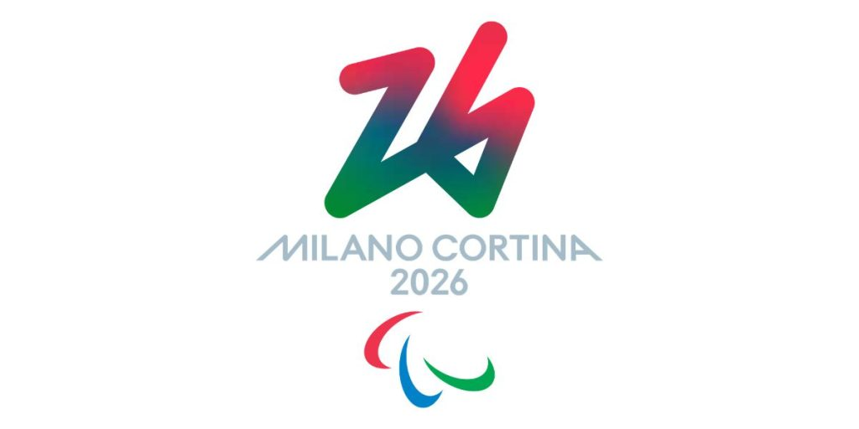

ORO – GOLD  OR | ARGENTO – SILBER ARJENT | BRONZO – BRONZE BRON
Emanuel Perathoner  Snowboard cross SB-LL2 | Chiara Mazzel  Discesa VI  con Nicola Cotti Cottini | Giacomo Bertagnolli  Discesa VI  con Andrea Ravelli
Chiara Mazzel  SuperG VI  Con Nicola Cotti Cottini | Giacomo Bertagnolli  SuperG VI  Con Andrea Ravelli
Giacomo Bertagnolli  Combinata alpina VI  Con Andrea Ravelli | Chiara Mazzel  Combinata alpina VI  Con Nicola Cotti Cottini
Emanuel Perathoner  Snowboard slalom SB-LL2 | Chiara Mazzel  Slalom Gigante VI  Con Fabrizio Casal
Giacomo Bertagnolli
Slalom Gigante VI
Con Andrea Ravelli

